Новые УРОКИ
Новый сайт от проекта UROKI.NET. Конспекты уроков, классные часы, сценарии школьных праздников. Всё для учителя - всё бесплатно!

8 КЛАСС ОБЗР
Ср. Июл 10th, 2024 12:09:59 PM

КТП по ОБЗР 8 класс

Автор Глеб Беломедведев
⬧ ИЮЛ 10, 2024  #календарно-тематическое, #КТП, #образование, #педагог,
#планирование, #поурочное, #рабочая программа, #урок, #учитель, #ФГОС  1 фото  Время прочтения: 5 минут(ы)

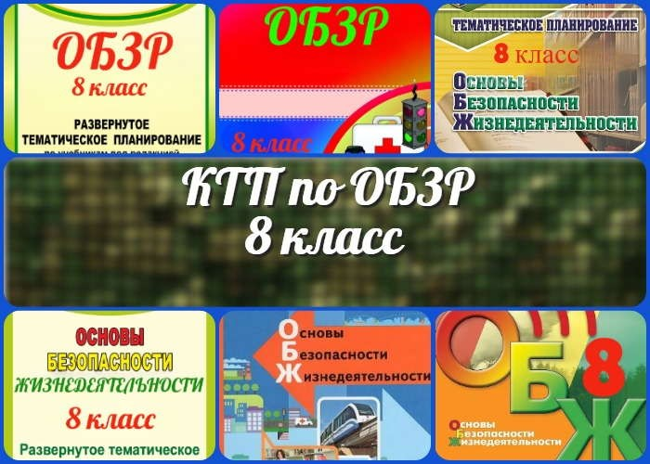

Добро пожаловать на страницу, посвященную календарно- тематическому планированию по ОБЗР для 8 класса! Здесь вы найдете не просто перечень тем и рабочую программу, а исчерпывающий набор материалов, которые помогут вам организовать интересные и познавательные занятия. В каждом разделе вас ждут подробные конспекты уроков, кроссворды, бесплатные презентации, технологические карты, интеллект- карты, облака слов, чек-листы для педагогов и многое другое.
Откройте для себя новые подходы к обучению и убедитесь, что
уроки ОБЗР могут быть увлекательными и эффективными!

КТП — Календарно-тематическое планирование по ОБЗР в 8 классе
Вступление

Введение

Добро пожаловать на страницу, посвященную календарно-тематическому планированию (КТП) курса «Основы безопасности и защиты Родины» (ОБЗР) для 8 класса! Здесь вы найдете все необходимые материалы для организации и проведения уроков по данной важной дисциплине в общеобразовательных школах России.

Программа ОБиЗР разработана на основе федеральных образовательных стандартов и направлена на формирование у учащихся 8 класса базовых знаний и навыков в области безопасности жизнедеятельности и защиты Родины. Она включает в себя последовательное изучение различных аспектов, от личной защищённости до защиты государства, что позволяет учащимся не только усвоить теоретические знания, но и применить их на практике.

Тематическое планирование курса ОБЗР
На этой странице представлено календарно-тематическое планирование курса ОБЗР, которое охватывает все основные темы и модули, предусмотренные федеральной программой. В число модулей, которые будут изучаться в течение учебного года, входят:

Безопасное и устойчивое развитие личности, общества, государства Военная подготовка. Основы военных знаний
Культура безопасности жизнедеятельности в современном обществе Безопасность в быту
Безопасность на транспорте Безопасность в общественных местах
Для каждой из этих тем вы найдете подробные конспекты уроков, которые помогут вам эффективно организовать учебный процесс и обеспечить высокое качество преподавания.

Стоит прочесть также: ОБЗР - ЧТО, КАК, КОГДА, КТО?

Каждый конспект включает:

План урока: Детализированное описание этапов занятия, целей и задач, методов и приёмов преподавания.
Кроссворды: Интерактивные задания для закрепления знаний в игровой форме. Бесплатные презентации: Визуальные материалы для наглядного объяснения тем.

Технологические карты занятий: Пошаговые инструкции для организации учебного процесса.
Интеллект-карты: Визуализация ключевых понятий и взаимосвязей.
Облако слов: Подборка ключевых терминов и понятий для лучшего понимания темы.
Чек-листы для педагогов: Полезные напоминания и рекомендации для подготовки и проведения занятий.
Все материалы рабочей программы разработаны с учетом современных образовательных требований ФГОС и направлены на развитие у учащихся критического мышления, способности к анализу и принятию решений в различных ситуациях.

Мы надеемся, что представленные ниже разработки помогут вам в подготовке и проведении интересных и познавательных уроков по ОБЗР, способствуя формированию у учащихся важнейших навыков и знаний, необходимых для безопасной и ответственной жизни. Добро пожаловать в мир безопасного и осознанного образования!

КТП по ОБЗР 8 класс

№ п/ п | Тема урока / Ссылка на конспект
Модуль «Безопасное и устойчивое развитие личности, общества, государства»
1 | Роль безопасности в жизни человека, общества, государства
2 | Чрезвычайные ситуации природного, техногенного и биолого-социального характера
3 | Мероприятия по оповещению и защите населения при ЧС и возникновении угроз военного характера
4 | Защита Отечества как долг и обязанность гражданина
Модуль «Военная подготовка. Основы военных знаний»
5 | Вооруженные Силы Российской Федерации – защита нашего Отечества
6 | Состав и назначение Вооруженных Сил Российской Федерации

7 | Основные образцы вооружения и военной техники Вооруженных Сил Российской Федерации (основы технической подготовки и связи)
8 | Организационно-штатная структура мотострелкового отделения (взвода) (тактическая подготовка)
9 | Виды, назначение и тактико-технические характеристики стрелкового оружия и ручных гранат Вооруженных Сил Российской Федерации (огневая подготовка)
10 | Общевоинские уставы – закон жизни Вооруженных Сил Российской Федерации
11 | Военнослужащие и взаимоотношения между ними (общевоинские уставы)
12 | Воинская дисциплина, ее сущность и значение
13 | Строевые приёмы и движение без оружия (строевая подготовка)

Модуль «Культура безопасности жизнедеятельности в современном обществе»

14 | Основы безопасности жизнедеятельности
15 | Правила поведения в опасных и чрезвычайных ситуациях
Модуль «Безопасность в быту»

16 | Основные опасности в быту. Предупреждение бытовых отравлений
17 | Предупреждение бытовых травм
18 | Безопасная эксплуатация бытовых приборов и мест общего пользования
19 | Пожарная безопасность в быту
20 | Предупреждение ситуаций криминального характера
21 | Безопасные действия при авариях на коммунальных системах жизнеобеспечения

Модуль «Безопасность на транспорте»

22 | Правила дорожного движения
23 | Безопасность пешехода

24 | Безопасность пассажира
25 | Безопасность водителя
26 | Безопасные действия при дорожно-транспортных происшествиях
27 | Безопасность пассажиров на различных видах транспорта
28 | Первая помощь при чрезвычайных ситуациях на транспорте
Модуль «Безопасность в общественных местах»
29 | Основные опасности в общественных местах
30 | Правила безопасного поведения при посещении массовых мероприятий
31 | Пожарная безопасность в общественных местах
32 | Пожарная безопасность в общественных местах
33 | Безопасные действия в ситуациях криминогенного и антиобщественного характера
34 | Безопасные действия в ситуациях криминогенного и антиобщественного характера

 0 НРАВИТСЯ

 0 НЕ НРАВИТСЯ

50% Нравится
Или
50% Не нравится

Скачали? Сделайте добро в один клик! Поделитесь образованием с друзьями! Расскажите о нас!

− Слова ассоциации (тезаурус) к уроку: защита, полиция, дом, ремень безопасности, служба, пожар, милиция, боль, радость, счастье, игра, дисциплина

 При использовании этого материала в Интернете (сайты, соц.сети, группы и т.д.) требуется обязательная прямая ссылка на сайт newUROKI.net. Читайте "Условия использования материалов сайта"

ПОИСК
Найти
ОБЗР — ЧТО, КАК, КОГДА, КТО? 

Автор Глеб Беломедведев

Глеб Беломедведев - постоянный автор и эксперт newUROKI.net, чья биография олицетворяет трудолюбие, настойчивость в достижении целей и экспертность. Он обладает высшим образованием и имеет более 5 лет опыта преподавания в школе. В течение последних 18 лет он также успешно работает в ИТ-секторе. Глеб владеет уникальными навыками написания авторских конспектов уроков, составления сценариев школьных праздников, разработки мероприятий и создания классных часов в школе. Его талант и энтузиазм делают его неотъемлемой частью команды и надежным источником вдохновения для других.

ОБЗР — ЧТО, КАК, КОГДА, КТО?
ПОХОЖИЕ УРОКИ

КОНСПЕКТЫ УРОКОВ

Конспекты уроков для учителя Алгебра
Английский язык

Астрономия 10 класс
Библиотека

Биология 5 класс
- класс

- класс

- класс

География 5 класс
- класс

- класс

- класс

- класс

- класс Геометрия
Директору и завучу школы Должностные инструкции
ИЗО

Информатика История
Классный руководитель

- класс

- класс

- класс

- класс

- класс

- класс

- класс Профориентационные уроки
Математика Музыка Начальная школа
ОБЗР
8 класс

Обществознание Право Психология
Русская литература Русский язык Технология (Труды) Физика Физкультура
Химия Экология Экономика
Копилка учителя

Сценарии школьных праздников

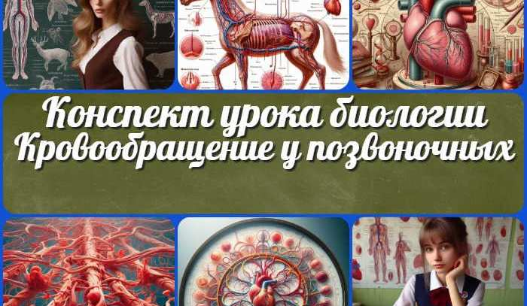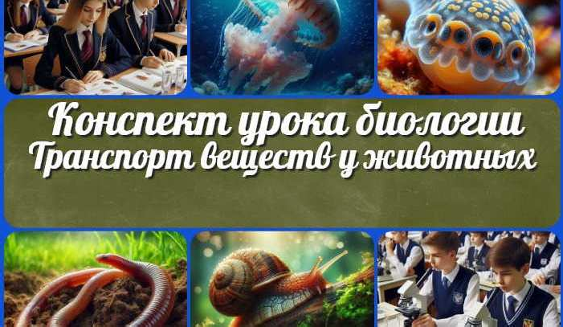
КТП по ОБЗР 8 класс
Выделение у животных
— конспект урока
Кровообращение у позвоночных —…
Транспорт веществ у животных — конспект…
ИНТЕРЕСНЫЕ КОНСПЕКТЫ УРОКОВ

Новые УРОКИ
Новый сайт от проекта UROKI.NET. Конспекты уроков, классные часы, сценарии школьных праздников. Всё для учителя - всё бесплатно!

Главная О сайте Политика конфиденциальности Условия использования материалов сайта

Добро пожаловать на сайт "Новые уроки" - newUROKI.net, специально созданный для вас, уважаемые учителя, преподаватели, классные руководители, завучи и директора школ! Наш лозунг "Всё для учителя - всё бесплатно!" остается неизменным почти 20 лет! Добавляйте в закладки наш сайт и получите доступ к методической библиотеке

конспектов уроков, классных часов, сценариев школьных праздников, разработок, планирования по ФГОС, технологических карт и презентаций. Вместе мы сделаем вашу работу еще более интересной и успешной! Дата открытия: 13.06.2023

